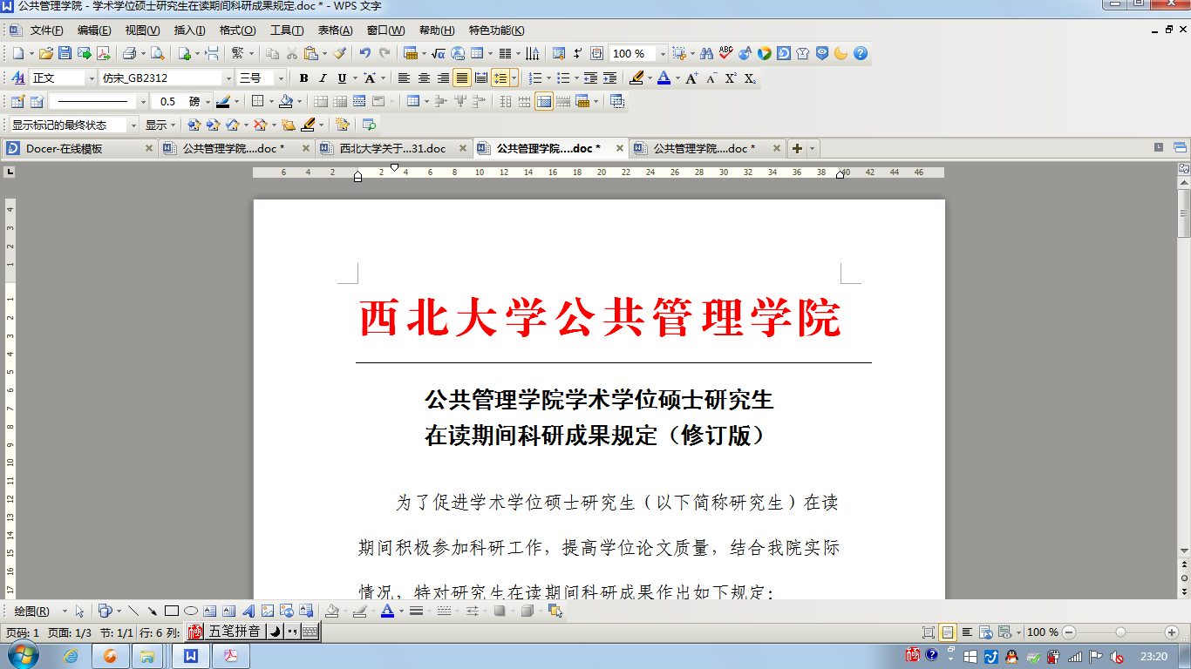

**2019年学术学位硕士研究生“优秀生源储备计划”**

**实施方案**

为深化研究生招生工作改革，注重考生一贯学业表现的考察，吸引更多高水平大学优秀本科生报考我院，根据研究生院《关于做好西北大学2019年硕士研究生“优秀生源储备计划”工作的通知》，结合我院实际，制定本方案。

**一、“储才计划”工作领导小组**

组长：曹 蓉、孙录见

组员：雷晓康、杨九龙、韩 杰、席 恒、张正军、崔 旭、许 琳、郑子健、靳连冬

秘书：邢 莉（研究生秘书）、张 婧（学工办）

工作领导小组负责学院“储才计划”的组织实施工作。

**二、储才计划考生分类**

1．推荐免试研究生。指获得国家推荐免试资格的学生。

2．公开招考优秀生源，分为A、B两类。A类指我院根据推免条件对考生进行排序，排名在推免指标数的一倍以内，但未获得国家推免资格的优秀生源；B类指符合其他条件的优秀生源。

**三、申请条件**

（一）政治态度端正，思想意识健康，遵纪守法，诚实守信，学风端正，品行优良，无任何学术不端行为记录，无任何违纪行为记录。

（二）成绩优秀的高水平大学应届本科毕业生，应符合下列条件之一：

1.本科毕业高校为 “985”、“211”工程建设高校，成绩排名在所在专业前30%。

2.本科毕业高校为行业内高水平大学。申请人所学专业须在最新全国学科评估中排名前10位，成绩排名须在所在专业的前30%；

3.所属高校具有推免资格，成绩排名在所在专业前10%。

成绩（本科前5个学期）及排名以所在高校教务部门出具的成绩单及证明为依据。

1. 专业能力特别突出的申请者（如发表高水平论文、出版专著等），经两名本专业副高职称以上的老师推荐。
2. 申请者本科所学专业与“储才计划”所申请的专业应为相同或相近专业。

**四、工作流程**

1.报名：学院在网站上发布“储才计划”招生简章，接受全国各地学生报名。考生需填写《西北大学2019年“硕士研究生优秀生源储备计划”申请表》，并提交相应证明材料，报名截止时间：2018年9月30日。

2.资格审核：学院成立“储才计划”审核小组，审核小组严格审核申请人的申请资料，并将审核结果以电子邮件的形式及时通知入选者本人。

3.考核过程：学院依照我校公开招考硕士研究生复试的有关规定组织面试，注重考察申请人专业基础、综合素质和创新能力，做到公平、公正、公开。

4.公示：学院将“储才计划”入选名单报研究生院审核备案后进行公示。公示期10个工作日。

**五、录取政策**

1.推荐免试研究生：对获得所在学校推免资格，并由我院考核合格的申请人，将直接接收为我院2019年推荐免试硕士研究生；

2.公开招考优秀生源：分为A、B两类。A类指我院根据推免条件对考生进行排序，排名在推免指标数的一倍以内，但未获得国家推免资格的优秀生源，参加2019年全国硕士研究生统考，第一志愿报考我院，报考专业与入选专业一致，且初试成绩达到一志愿报考专业国家A类地区分数线的考生，可直接拟录取；B类指参加2019年全国硕士研究生统考，第一志愿报考我院，报考专业与入选专业一致，且初试成绩达到一志愿报考专业我院的复试分数线，即可拟录取。

3.申请人的“储才计划”考核成绩作为考研复试成绩进行拟录取排名，评定奖助金等级的依据之一，在同等条件下优先考虑“储才计划”考生。

**六、时间安排**

1.报名时间：2018年6月18日-9月30日(请将相关材料电子版发指定邮箱，纸质材料面试时自己携带，不需要提交邮寄）。

2.申请资格审核时间：2018年10月。

3.复试时间：2018年10月，具体时间提前5天通知。

**六、其它**

1. 如不符合国家相关录取条件者，将被取消录取资格。

2. 如申请人提供的信息和材料不真实或存在诚信问题，任何时候一经发现即取消申请人录取资格或学籍，后果由申请人本人负责。

3. 申请人需实名发送电子邮件：

电子邮件主题标法：“申报专业-姓名-您本科学校-2019年优秀生源储备计划申请表”

附件名标法：“申报专业-姓名-您本科学校-您本科专业-申请表”

1. 联系人：

邢莉 老师

办公室：029-88308240 手机：13772007806

EMAIL: 13772007806@126.com

地址：西安市长安区学府大道1号西北大学南校区公共管理学院研究生秘书办（教学6号楼四层6420房间）

附件：西北大学2019年“硕士研究生优秀生源储备计划”申请表

西北大学公共管理学院

2018年6月18日

**西北大学2019年“硕士研究生优秀生源储备计划”申请表**

|  |  |  |  |  |  |  |  |  |  |  |  |  |  |  |
| --- | --- | --- | --- | --- | --- | --- | --- | --- | --- | --- | --- | --- | --- | --- |
| 姓名 | |  | | | 出生日期 | | 年 月 日 | | | | | | 近期一寸免冠  正面照片 | |
| 性别 | |  | | | 政治面貌 | |  | | | | | |
| 民族 | |  | | | 身份证号 | |  | | | | | |
| 通讯地址  及邮政编码 | | |  | | | | | | | | | |
| 固定电话及手机 | | |  | | | | | E-mail | |  | | | | |
| 本科所在学校、院（系） | | |  | | | | | | | 本科入学时间 | |  | | |
| 专业名称 | | |  | | | | | 本人在专业排名  名次/人数 | | | |  | | |
| 计算机等级及成绩 | | | |  | | | | | 英语等级及成绩  （四级或六级注明） | | |  | | |
| 申请我校学院（系、所）及专业名称 | | | | | |  | | | | | | | | |
| 何时获得何种奖励 | 获 奖 名 称 | | | | | | | | | | 奖励等级 | | | 时 间 |
|  | | | | | | | | | |  | | |  |
|  | | | | | | | | | |  | | |  |
|  | | | | | | | | | |  | | |  |
|  | | | | | | | | | |  | | |  |
|  | | | | | | | | | |  | | |  |
| 参加科研工作、课外科技活动情况：  申请人签字：  年 月 日 | | | | | | | | | | | | | | |